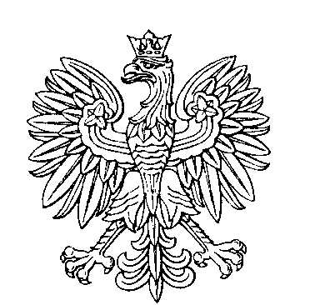

OBWODOWA KOMISJA WYBORCZA NR 1
w gminie Chodecz

SKŁAD KOMISJI:
Przewodniczący Danuta Genowefa Gierkowska

Zastępca Przewodniczącego Emilia Aleksandra Nowacka

CZŁONKOWIE:
Dorota Bielecka  Weronika Kubiak  Anna Piwińska  Elżbieta Teresa Zaborowska | Artur Gierkowski  Benedykt Adam Nowakowski  Alicja Antonina Sklepowicz

OBWODOWA KOMISJA WYBORCZA NR 2
w gminie Chodecz

SKŁAD KOMISJI:
Przewodniczący Ewelina Gawrysiak

Zastępca Przewodniczącego Magdalena Izabela Świątek

CZŁONKOWIE:
Karolina Anna Gawrysiak  Katarzyna Sławińska  Edyta Urszula Świątek | Agnieszka Kubiak  Kamila Sylwia Szałańska

OBWODOWA KOMISJA WYBORCZA NR 3
w gminie Chodecz

SKŁAD KOMISJI:
Przewodniczący Agnieszka Kuczmaja

Zastępca Przewodniczącego Benedykt Banasiak

CZŁONKOWIE:
Arkadiusz Robert Chodorek  Ewa Koprowska  Grzegorz Kosmalski  Monika Towalska | Sławomira Dolińska  Katarzyna Kordel  Monika Pietrzak

OBWODOWA KOMISJA WYBORCZA NR 4
w gminie Chodecz

SKŁAD KOMISJI:
Przewodniczący Adrian Jezierski

Zastępca Przewodniczącego Anna Luiza Szymczak

CZŁONKOWIE:
Grażyna Anna Janikowska  Agnieszka Jadwiga Krawiecka  Izabela Magdalena Waleczko | Anna Kamińska  Hubert Nowakowski

OBWODOWA KOMISJA WYBORCZA NR 5
w gminie Chodecz

SKŁAD KOMISJI:
Przewodniczący Serafina Janowska

Zastępca Przewodniczącego Sylwia Szablewska

CZŁONKOWIE:
Krystyna Grażyna Kraszewska  Piotr Paweł Różański  Agnieszka Szałczyńska | Agata Matusiak  Jakub Łukasz Sawicki

OBWODOWA KOMISJA WYBORCZA NR 6
w gminie Chodecz

SKŁAD KOMISJI:
Przewodniczący Barbara Krystyna Krawiecka

Zastępca Przewodniczącego Beata Agnieszka Szymczak

CZŁONKOWIE:
Bożena Maria Grabska  Edyta Kacprzak  Oliwia Wojtaszewska | Justyna Jeziorska  Justyna Strupczewska

OBWODOWA KOMISJA WYBORCZA NR 7
w gminie Chodecz

SKŁAD KOMISJI:
Przewodniczący Tomasz Zabłocki

Zastępca Przewodniczącego Agnieszka Elżbieta Kujawa

CZŁONKOWIE:
Agata Drzewiecka  Iwona Anna Miłkowska  Beata Wypyszewska | Kinga Gralak  Beata Maria Rykowska

OBWODOWA KOMISJA WYBORCZA NR 8
w gminie Chodecz

SKŁAD KOMISJI:
Przewodniczący Aneta Joanna Szarecka

Zastępca Przewodniczącego Grzegorz Jarosław Świątek

CZŁONKOWIE:
Lidia Maria Chodorek  Monika Szatkowska  Damian Warszawski | Katarzyna Krystyna Michalak  Maciej Szymański

